
绝密★启用前 6月8日 9:00—11:30
2017年普通高等学校招生全国统一考试

文科综合能力测试
注意事项：
1. 答卷前，考生务必将自己的姓名、准考证号填写在答题卡上。
2. 回答选择题时，选出每小题答案后，用铅笔把答题卡上对应题目的答案标号涂黑。如需改动，用橡皮擦干净后，再选涂其它答案标号。回答非选择题时，将答案写在答题卡上。写在本试卷上无效。
3. 考试结束后，将本试卷和答题卡一并交回。
一、选择题：本题共35小题，每小题4分，共140分。在每小题给出的四个选项中，只有一项是符合题目要求的。
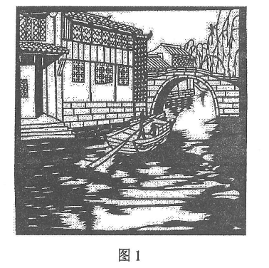
剪纸是中国民间传统艺术，2009年9月入选联合国教科文组织人类非物质文化遗产代表作名录。剪纸表现的内容丰富多彩，反映人们的生活环境、习俗和风情等，寄托人们对美好生活的向往，图1是一帧剪纸作品。据此完成1~3题。
1．图1剪纸所反映的景观主要分布于我国
A．四川盆地 B．华北平原
C．珠江三角洲 D．长江三角洲
2.形成这种景观特征的自然条件有
A．沟壑纵横，降水集中 B．地势低平，降水丰沛
C．地形封闭，排水不畅 D．山河相间，降水均匀
3.该景观主要分布区具代表性的地方剧种是
A．川剧 B．豫剧 C．粤剧 D．越剧
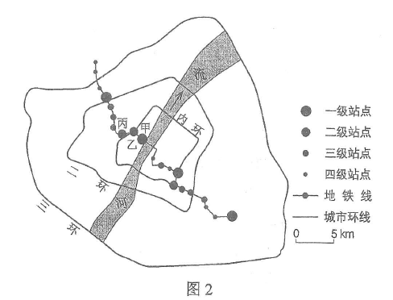
某条城市地铁线穿越大河，途经的主要客流集散地。图2示意该地铁线各站点综合服务等级。据此完成4~6题。

4.地铁站点综合服务等级的高低主要取决于
A．站点的用地面积 B．周边的人流量
C．站点的信息化水平 D．周边的环境质量
5. 根据所处区位和地铁站点综合服务等级，推测甲、乙、丙站点沿线区域为
A. 中心商务区 B. 森林公园
C. 大型住宅区 D. 产业园区
6. 该城市空间形态的形成最有可能
A. 围绕一个核心向四周扩展
B. 沿河流呈条带状延展
C. 围绕多个核心向四周扩展
D. 沿交通线呈条带状延展
一般情况下，海水中的浮游植物数量与营养盐、光照、水温呈正相关，但在不同的季节、海域，影响浮游植物生长繁殖的主导因素不同。图3示意长江口附近海域某学*科#网年8月浮游植物密度的水平分布，据此完成7~9题。
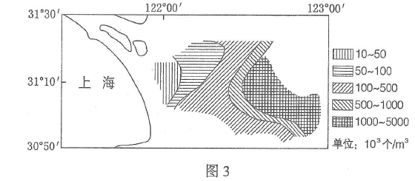

7. 夏季图示海域浮游植物密度自西向东
A. 递减
B. 先减后增
C. 先增后减
D. 递增
8. 导致夏季图示海域浮游植物密度水平分布的主导因素是
A. 水体营养盐
B. 太阳辐射
C. 水体含沙量
D. 洋流流向
9.与夏季相比，冬季图示海域浮游植物
A.总数量减少，密度高值区向陆地方向移动
B.总数量增多，密度高值区向外海方向移动
C.总数量减少，密度高值区向外海方向移动
D.总数量增多，密度高值区向陆地方向移动
某日，小明在互联网上看到世界各地好友当天发来的信息：
甲：温暖的海风夹着即将到来的夏天的味道扑面而来。
乙：冬季临近，金黄的落叶铺满了一地。
丙：又一次入秋失败了，这还是我四季分明的家乡吗？
丁：又是黑夜漫长的季节，向北望去，小城上空的极光如彩色帷幕般挂在夜空。
据此完成10~11题。
10. 以上四人所在地从北到南的排列顺序是
A. 甲乙丙丁 B.丁乙丙甲
C. 丁丙甲乙 D. 甲丙乙丁
11.当天可能是
A.4月28日 B.6月28日
C.9月2日 D.11月2日
12.小夏使用信用卡在北京透支8000元购买了一台外国品牌笔记本电脑，在免息期内通过银行偿还了该笔消费款。在这一过程中，货币执行的职能是
A.价值尺度、支付手段和世界货币
B.流通手段、贮藏手段和支付手段
C.价值尺度、流通手段和支付手段
D.流通手段、价值尺度和世界货币
13.因钢铁行业复苏，导致对铁矿石需求增加。在此背景下，占全球70%以上市场份额的四大矿产企业不断增产，引发业界对铁矿石价格战的担忧。对于这种担忧的产生，若用供求曲线来反映，正确的是
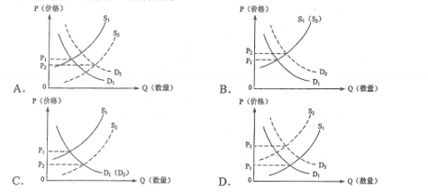

14.为实施精准扶贫方略，2016年我国对120万个贫困家庭的新增劳动力进行职业教育培训，实现一人长期就业，全家稳定脱贫。这一举措的依据是
①劳动者就业是社会存在和发展的基础
②促进就业是我国分配制度的基本要求
③职业培训促进就业，就业是民生之本
④共同富裕是中国特色社会主义的根本原则
A.①② B.①③ C.②④ D.③④
15.2016年，我国境内投资者对全球164个国家和地区进行了非金融类直接投资，累计实现投资11299.2亿人民币元，居世界第二位，近10年平均增幅超过25%。中国对外投资蓬勃发展的积极意义在于
①减少中国外汇储备规模，降低汇率风险
②促进投资对象国的就业增长和经济发展
③推进经济全球化和资本市场一体化发展
④实现中国企业“走出去”，提高国际化经营能力
A.①② B.①③ C.②④ D.③④
16.某省在建设服务型政府过程中，对公共服务“做加法”，对增加办事门槛和费用负担的中介服务“做减法”。截至2017年1月，“公共服务清单”新增2505个服务项目，增幅135%；“中介服务清单”取消或规范147个项目，精简比例达43%。两个清单的形成不公布，意义在于
①减少政府财政支出，降低公共管理成本
②拓展政府的基本职能，健全公共服务体系
③明确政府服务内容，提高公共管理水平
④方便社会监督，防止政府的缺位和权利滥用
A.①② B.①④ C.②③ D.③④
17.西藏自治区某少数民族人大代表履职13年，共提交42项建议和议案，与所在县每个乡定点联系人保持定期联系，呼吁保护非物质文化遗产、建立藏东南博物馆，还就提高边民补贴和偏远地区的工程造价标准等提出建议。该代表通过上述行为
①行使宪法和法律规定的职权
②反映基层群众的意见和要求
③行使自治区人大代表的立法权
④行使少数民族当家作主的自治权
A.①② B.①③ C.②④ D.③④
18.2017年1月，根据中共中央关于国家监察体制改革试点方案和全国人大常委会的决定，北京市、山西省、浙江省的人民代表大会分别产生监察委员会。新的监察委员会与党的纪律检查委员会合署办公，整合政府、检察等部门的监察力量，将人大、政府、法院、检察院及其他公共部门纳入监察范围。这一改革旨在
①实现对国家公职人员的监察全覆盖
②清除公共部门滋生腐败的社会土壤
③建立集中统一、权威高效的监察体系
④搭建群众直接监督公共权力的新平台
A.①② B.①③ C.②④ D.③④
19.80多年来，红军长征这一人类历史上最壮丽的远征吸引了国外许多作家和记者，诞生了许多优秀的作品。埃德加•斯诺著《红星照耀中国》，哈里森•索尔兹伯里写《长征——前所未闻的故事》，向全世界展现了长征这部壮丽的史诗，引起强烈反响。这表明
①革命文化既是民族的又是世界的
②革命文化具有历久弥新的精神价值
③革命文化的内涵是在交流过程中确定的
④革命文化通过大众传媒的传播而具有价值
A.①② B.①③ C.②④ D.③④
20.2016年10月，习近平在主持中共中央政治局第三十六次集体学习时强调，当今世界，网络信息技术日新月异，全面融入社会生产生活。要强化互联网思维，利用互联网扁平化、交互式、快捷性优势，推进政府决策科学化、社会治理精准化、公共服务高效化。强化互联网思维的依据是
①互联网思维决定了网络时代社会形态的性质和面貌
②互联网思维适应了网络时代社会生产和生活的需要
③网络信息技术的发展水平是衡量社会意识先进与否的主要尺度
④网络信息技术的发展推动生产方式、生活方式和思维方式的变革
A.①② B. ①③ C. ②④ D. ③④
21.“爆竹声中一岁除”是传承千百年的中国春节习俗，然而2017年春节期，许多人选择少放甚至不放烟花爆竹，北京、上海等许多城市的烟花爆竹燃放量较往年大幅减少，空气质量明显改善。在从“放”到“少放”或“不放”的变化中，人们的环保意识不断增强。绿色环保过春节正成为“新年俗”。年俗的这种变化表明
①社会意识是随着时间的推移而自主变化的
②社会意识可以先于社会存在而变化
③社会意识的变化总是滞后于社会存在的变化
④社会意识的变化归根到底是社会存在变化的反映
A.①② B.①③ C. ②④ D.③④
22.习近平反复强调坚定理想信念的极端重要性。他把理想信念看作共产党人的“政治灵魂”“精神支柱”“安身立命的根本”，比喻为人的思想和行为的“总开关”、共产党人“精神上的‘钙’”。这些论述蕴含的价值观道理是
①理想信念是价值观的核心和灵魂
②理想信念是实现人生价值的精神动力
③理想信念是衡量价值观正确与否的标准
④理想信念是否坚定取决于文化水平的高低
A.①② B.①④ C.②③ D.③④
23.恩格斯指出，认识中“不仅每个已经解决的问题都引起无数的新问题，而且每一个问题也多半都只能一点一点地、通过一系列常常需要花几百年时间的研究才能得到解决”。对这种认识现象的合理解释是
①主客观条件的限制决定了认识的反复性
②认识的局限性意味着达不到真理性认识
③真理与谬误的转化使认识呈现为封闭式循环运动
④认识对象、认识主体和实践的无限发展导致认识的无限性
A.①② B.①④ C.②③ D.③④
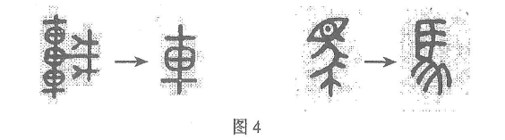
24．图4是西周与战国两个时期相同文字的不同写法，反映出字形发生了变化，促成这一变化的主要因素是

A．文字的频繁使用 B．书写材料的不同
C．各国变法的实施 D．“书同文”的推行
25．《史记》记载，西汉前期，从事农牧业、采矿业、手工业和商业的人，通过自己的努力和智慧而致富，“大者倾郡，中者倾县，下者倾乡里者，不可胜数”。这反映了当时
A．义利观发生根本改变
B．朝廷注重提高工商业者地位
C．经济得到恢复和发展
D．地方豪强势力控制了郡县
26． 表1
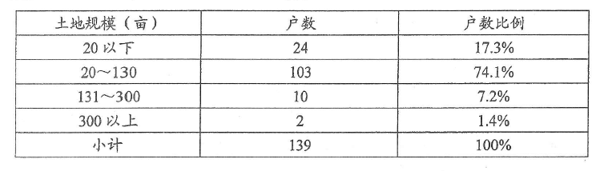
表1为唐代后期敦煌某地土地占有情况统计表，据此可知，当时该地
A．自耕农经济盛行
B．土地集中现象突出
C．均田制破坏严重
D．农业生产效率提高
27．关于宋太祖驾崩前夜宋太宗（时为晋王）的活动，北宋时期有不同记载。《续湘山野录》记载，宋太宗当晚曾与其兄宋太祖在宫中饮酒，并宿于宫中；《涑水记闻》则称，那晚宋太宗并未进宫。这反映出
A．历史事实都是通过历史叙述呈现
B．同一历史事实会有不同历史记载
C．历史叙述不能客观准确再现历史事实
D．综合多种历史叙述即可确认历史事实
28．1987年，有人指出：“中国创行西法已数十年，皆属皮毛，空言无补，至近两年来，忽大为变动，如邮政、银行、铁路，直见施行，今天津亦有小轮，风气之开，人力诚难阻隔也。”产生上述变化的主要原因是
A．维新变法运动迅速兴起 B．政府大力扶持官办督商办企业
C．列强对华资本输出减少 D．政府放宽了兴办实业的限制
29．20世纪30年代，上海市政府组织举办集体婚礼。仪式上，喜字纱灯引导，乐队演奏钢琴曲，新郎着蓝袍黑褂，新娘穿粉色旗袍，头披白纱，手持鲜花，婚礼场面整齐宏大。这反映了当时上海
A．民众实现了婚姻自主
B．中西习俗融合成为时尚
C．门当户对观念已颠覆
D．政府主导社会习俗 演变
30．1949年，渡江战役即将发起时，英国军舰擅自闯入长江人民解放军防线。人民解放军奋起反击，毙伤英军百余人，并要求英、美、法等国的武装力量“迅速撤离中国的领水、领海、领土、领空”。人民解放军的这一行动
A．有利于巩固社会主义阵营
B．是对列强在华特权的否定
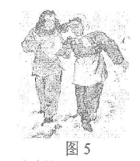
C．切断了西方国家对国民党的军事援助
D．反映出“另起炉灶”外交政策的确立
31．图5为1954年某画家创作的《婆媳上冬学》，这一作品

A．继承了传统文人画的特点
B．受同期西方流行画派影响
C．体现了现实主义绘画风格
D．注重表现作者的艺术想象
32．在古代雅典，官员就职前须宣誓保证依法履行职责，陪审员须宣誓保证公正审判，年满18岁的青年男子须参加成人宣誓仪式才拥有公民的权利和义务。这些宣誓旨在
A．限制权力滥用
B．防止官员腐败
C．培育权利观念
D．增强责任意识
33．雨果中小说《九三年》中描述1793年法国唯一的最高权力机关国民公会，“既是正式选举会议又是十字街头，既是权威机关又是平民大众，既是法庭又是被过冬告”，这里的国民公会所体现的政治理念是
A．三权分立 B．君主立宪 C．人民主权 D．法律至上
34．1953年，苏共中央决定，改变集体农庄劳动报酬发放办法，由以前每年发放一次物质报酬改为按季度或按月发放，同时在一些集体农庄试行工资制度，农民可以像工人一样每月领取工资。这一措施旨在
A．调动农民生产积极性 B．改变计划经济管理体制
C．消除城乡之间的差别 D．推动农民走集体化道路
35．20世纪70年代初，美国联邦政府机构臃肿，财政支出庞大，总统尼克松中咨文中呼吁，应当“使权力和资源开始从华盛顿流回到州和地方，更重要的是回到全体人民手中。我们要使各州和地方担负更多的责任，我们将同他们分享收入”，由此可知，美国联邦政府试图
A．消除国家干预经济的弊端 B．将权力下放到州政府
C．扩大福利政策的覆盖范围 D．恢复自由放任的传统
二、非选择题：本卷包括必考题和选考题两部分。第36~41题为必考题，每个试题考生都必须作答。第42~46题为选考题，考生根据要求作答。
（一）必考题：共135分
36.阅读图文材料，完成下列要求。（24分）
西班牙是欧洲发达国家中发展水平相对较低的国家。西班牙阿尔梅里亚省（位置见图6a）的甲地附近干旱少雨。1956年当地勘探到深层地下水后，灌溉农业得到发展。1971年引入滴灌技术，日光温室（不需人工增温）快速普及，生产的蔬菜、瓜果等农产品出口量大增，主要出口西班牙以北的欧洲发达国家。20世纪90年代以后，甲地温室农业进入集温室安装维护、良种培育与供应、产品销售、物流等为一体的集群式发展阶段，产品出口量加速增长。图6b示意甲地最低气温和降水量的年内变化。
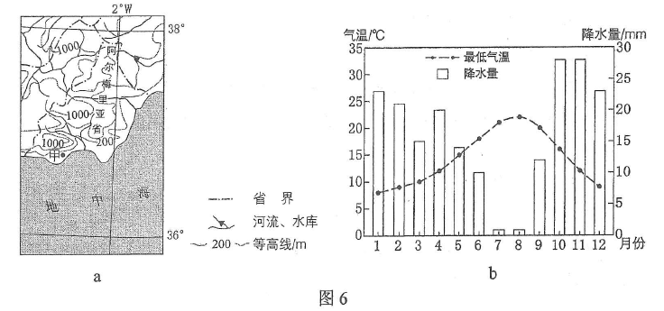
（1）从气候角度分析甲地普及日光温室的原因。（6分）
（2）分析20世纪70~80年代甲地温室生产的农产品出口西班牙以北欧洲发达国家的优势条件。（6分）
（3）分析甲地温室农业集群式发展对提高农产品出口竞争力的作用。（6分）
（4）你是否赞同在甲地扩大温室农业生产规模？请表明态度并说明理由。（6分）
37. 阅读图文资料，完成下列要求。（22分）
白斑狗鱼肉质细嫩，营养丰富，有“鱼中软黄金”之称，白斑狗鱼是肉食性鱼，适宜在16℃以下的水域产卵繁殖，分布于亚洲、欧洲和北美洲的北部冷水水域，栖境多为水质清澈、水草丛生的河流，在我国仅见于新疆的额尔齐斯河流域（图7）。
额尔齐斯河是我们唯一属于北冰洋水系的河流。
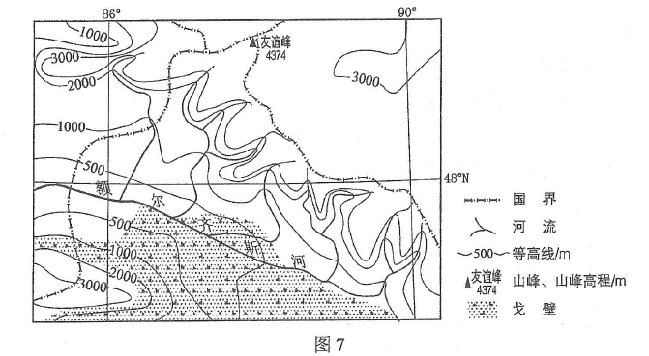
（1）根据支流的分布特征，分析图示额尔齐斯河流域降水分布特点及成因。（8分）
（2）分析图示额尔齐斯河流域适合白斑狗鱼生长繁殖的自然条件。（8分）
（3）说明白斑狗鱼产量低的原因。（6分）
38.阅读材料，回答下列问题。（24分）
以高铁为代表的中国铁路“走出去”，已成为中国制造的“亮丽名片”。
材料一
经过多年的不懈努力，中国形成了具有世界先进水平和自主知识产权的高速铁路技术体系。目前，中国建成了营业总里程达2.2万千米的高速铁路网，居世界首位。近年来中国加快高铁“走出去”步伐。2017年4月，中国企业经过激烈竞争，获得了印度尼西亚雅加达至万隆高速铁路的建设合同。该铁路的开工建设，促进了中国高铁从单一的产品输出向产品、服务、技术、品牌、管理和资本的全产业链输出的转变。
材料二
中国铁路项目遍及亚洲、欧洲、北美洲和非洲。在埃塞俄比亚，中国企业近年来为当地培训了1.5万名铁路员工，满足了亚吉铁路建设运营需要。在肯尼亚，7年内将有超过3000名蒙内铁路的员工在当地和中国接受培训。中国企业负责人说，我们不仅要完成铁路工程硬件的良好建设，更注重铁路工程技术和管理经验等软件的完整移交，实现“中国标准”真正为肯尼亚人所用。中国铁路“走出去”越来越成为中外经济往来的桥梁、民心相通的纽带，促进了文化的交流和传播。
（1）运用经济知识分析中国高铁“走出去”对中国相关产业发展的积极作用，并就如何加快高铁更好地“走出去”提出两条政策建议。（14分）
（2）运用文化传播的知识并结合材料，说明中国铁路“走出去”的文化意义。（10分）
39.阅读材料，回答下列问题。（28分）
中国是人类命运共同体理念的倡导者。党的十八大报告正式提出“倡导人类命运共同体意识”。2017年1月，习近平主席在联合国日内瓦总部发表题为《共同构建人类命运共同体》的主旨演讲，系统地阐述了人类命运共同体理念。2017年2月，“构建人类命运共同体”理念被写入联合国有关决议。
中国是构建人类命运共同体的先行者。在联合国维和行动中，中国派出维和人员最多，维和摊款出资位居前列。在应对气候变化上，中国率先批准《巴黎协定》。改革开放以来，中国经济增长对世界经济增长的贡献率年均在30%以上，中国对全球减贫的贡献率超过70%。中国积极推进国际合作。“一带一路”倡议提出以来，已经有100多个国家和国际组织积极响应支持，68个国家和国际组织同中国签署合作协议。
（1）结合材料，运用国际社会知识，说明我国为什么要大力倡导构建人类命运共同体。（12分）
（2）构建人类命运共同体需要世界各国共商共建共享，运用整体与部分的知识并结合材料加以阐述。（10分）
（3）人类命运共同体的理念传承着中华优秀传统文化的基因，请列举两个与人类命运共同体理念相契合的名言或名句。（6分）
（一）必考题：共135分
40．阅读材料，完成下列要求。（25分）
材料
1602年，荷兰东印度公司成立以后，荷兰人曾先后进攻澳门、台湾，遭到明朝官民的坚决抵抗而失败。1608年，荷兰东印度公司董事会发出指示：“我们必须用一切可能来增进对华贸易，首要目的是取得生丝，因为生丝利润优厚。”1621年，荷兰人得知西班牙人也计划占领台湾，遂于次年再次侵占澎湖，并于1624年侵占台湾南部。1642年，其势力扩张到台湾北部。
1661年，郑成功进军台湾，并正告荷兰驻军，台湾和澎湖列岛应由中国政府管辖，岛屿上的居民都是中国人，“他们自古以来占有并耕种这一土地”。荷兰人试图以赔款的方式获取郑成功退兵，被拒绝。
郑成功收复台湾后，台湾根据郡县制，设立一府二县；兴建孔庙，建立学院、府学、社学等完整的学校体系；开科取士，“三年两试，照科、岁例开试儒童”；许多文人学士随之入台，写下了台湾第一批文学作品；大量移民涌入，台湾的人口迅速增加。
——摘编自陈孔立主编《台湾历史纲要》
（1）根据材料并结合所学知识，概括荷兰侵占中国台湾与澎湖的历史背景和目的。（15分）
（2）根据材料并结合所学知识，简析台湾的收复在哪些方面促进了国家的统一。（10分）
41．阅读材料，完成下列要求。（12分）
材料
近代中国接触的西洋“除了强大的武力，尚有别具一格的政治组织、经济力量、高度文化，一旦彼此短兵相接，中国的藩篱为之突破，立国基础为之震撼”。面对这“旷古未有的变局”，中国“应付的困难就从此开始了，但前途放大光明、得大幸福的希望亦即寄托在这个大变化上”。
——摘编自吕思勉《中国通史》等
围绕材料，结合中国近代史的具体史实，自拟论题，并就所拟论题进行阐述。（要求：明确写出论题，阐述须史论结合。）
(二)选考题：共25分。请考生从2道地理题、3道历史题中每科任选一题作答。如果多做，则每科按所做的第一题计分。
42.[地理——选修3：旅游地理]（10分）
负地形是指从地面向下发育的地形，发育程度越高，高差越大，重庆武陵地处乌江东南缘，其喀斯特景观以负地形（峡谷、溶洞、竖井等）高度发育著称，2007年被联合国教科文组织列入世界自然遗产名录。
请指出武陵喀斯特景观特点对旅游活动的不利影响，并提出应对措施。
43.【地理——选修6：环境保护】（10分）
人们受经济利益驱动，砍伐热带雨林，种植橡胶、油棕等热带经济作物。观测发现，在一些地区，人工种植的橡胶林内湿度明显低于雨林。
分析这些地区人工种植的橡胶林与雨林湿度低的原因。
44．【历史——选修1：历史上重大改革回眸】（15分）
材料 北周武帝时期制定的《大律》“凡二十五篇”，制罪“二十五等”，定罪1537条，“条流苛密，比于齐（北齐）法，烦而不要”、宣帝“更峻其法”，导致“上下愁怨”、“内外离心”。隋文帝取代北用建立隋朝，开皇初年两次“更定新律”，史谓《开皇律》。
隋朝统治者鉴于《北齐律》“法令明审，科条简要”，将其作为制定《开皇律》的主要参考，并“采魏、晋刑典，下至齐、粱，沿革轻重，取其折衷”，成文“十二卷”。新律制罪二十等，度除“前代鞭刑及枭首”等“苛惨之法”，“以轻代重，化死为生”；定罪500条，删繁就简，比旧律减少死刑81条、流放刑154条、劳役刑等一千佘条。唐朝官修支书评价《开皇律》“刑网简要，疏而不失”。
——据《隋书》
- 根据材料，概括隋代法律制度改革的特点。（7分）
- 根据材料井结合所学知识，简析隋代《开皇律》制定的意义。（8分）
45．[历史——选修3:20世纪战争与和平]（15分）
材料
自1931年起，日本对外侵略的口号经过了一个演变过程，1931年初，日本大肆宣扬“满蒙”（中国东北和蒙古地区）与日本有着特殊关系，提出“满蒙是日本的生命线”的口号。1938年11月，日本政府发表声明，宣称战争的最后目的是建设“东亚新秩序”，“日满化”建立起连环互助关系。1940年7月，在纳粹德国席卷西欧后，日本内阁确定了南进政策，把侵略矛头指向法国、荷兰、英国等国在东南亚的殖民地，提出了建设“大东亚新秩序”的口号。不久，日本外相松冈洋右将其改为“大东亚共荣圈”。
——摘编自（日）信夫清三郎《日本外交史》
（1）根据材料并结合所学知识，说明日本侵略口号是如何随着侵略战争进程而变化的。（7分）
（2）根据材料并结合所学知识，剖析日本提出侵略口号的企图。（8分）
46．[历史——选修4：中外历史人物评说]
材料
全国解放后，部分城市通货膨胀严重，少数商人投机，哄抬物价。政务院副总理陈云很快将上海局势稳定下来，进而稳定了全国经济形势。面对工业化建设资金短缺等问题，陈云提出对粮食等主要农副产品实行计划收购和计划供应，即统购统销，被中央采纳实施。他在中共八大上系统地提出了改进经济体制的“三个主体、三个补充”的设想，即在工商业经营方面，国家经营和集体经营为主补充一定的个体经营；在生产计划方面，计划生产为主补充一定的自由生产；在市场方面，国家市场为主补充一定范围的自由市场。1979年春，陈云指出：“六十年来，无论苏联或中国的计划工作制度中出现的缺点：只要有计划按比例这一条，没有在社会主义制度下还必须有市场调节这一条”，他提出整个社会主义时期经济必须有计划经济部分和市场调节部分。
——摘编自金冲及等主编《陈云传》等
（1）根据材料，概括陈云的只要经济思想，并结合所学知识指出其形成的时代背景。（8分）
（2）根据材料并结合所学知识，简述陈云对新中国经济建设的贡献。（7分）

绝密★启用前
2017年普通高等学校招生全国统一考试
文科综合能力测试试题正式答案
一、选择题
1.D 2.B 3.D 4.B 5.A 6.C 7.D 8.C 9.A 10.B
11.D 12.C 13.A 14.D 15.C 16.D 17.A 18.B 19.A 20.C
21.C 22.A 23.B 24.A 25.C 26.A 27.B 28.D 29.B 30.B
31.C 32.D 33.C 34.A 35.A
二、非选择题
（一）必考题
36.（1）地处地中海沿岸，冬季温和（最冷月最低气温为8℃左右），日光温室可满足蔬菜、瓜果生长需要；当地干旱少雨，日光温室可减少蒸发，提高水资源利用效率。
（2）蔬菜、瓜果成熟早，可反季节供应；冬季气候 温和，温室设备简单，不需要加温，生产成本低；劳动力价格相对低廉。
（3）有利于新品种、新技术的推广，保持产品质量的优势；能及时维护、更新各种设施、设备，保证生产的稳定和供应的连续；完善的销售网络与现代物流业，能将农产品快速运达市场。
（4）赞同理由：当地气候条件适宜，温室农业技术基础好，有一定的发展空间；经济效益高，增加就业，带动相关产业发展等。
不赞同理由：沿海平原土地有限，地表水资源缺乏，扩大生产规模将会增加水资源、土地资源供给压力；过度开采地下水，可能导致海水入侵等环境问题。
37.（1） 分布特点：该流域降水北多南少。
原因：地处大陆内部，气候干旱。但北部山地为（西风）迎风坡，山体高大，能拦截水汽。
（2）支流发源于高山地区，水质好；维度高，加之受高山溶雪影响，水温低；干流流速较缓，水草丛生；河流下游冷水鱼可逆流而上（可构成统一种群）。
（3）生长繁殖的环境要求特殊，适宜生长繁殖的水域少；水中生物量低，饵料少；水温低，生长缓慢。
38.（1）有利于推动国际产能合作，带动相关产业“走出去”；提高产业技术水平，增强国际竞争力；打造“中国品牌”，提高国际影响力；促进国内产业升级，助力供给侧结构性改革。
完善对外经贸政策环境；加强财税金融支持力度。
（2）商业商贸和人员交往是文化交流的重要途径。中国铁路“走出去”，提高了中国制造的知名度，成为外国民众了解中国文化的重要窗口；扩大了中外人员交往，有利于中国民众了解外国文化；有利于推动中华文化走向世界，增强中华文化的国际影响力。
39.（1）经济全球化的发展，使国家之间相互依存的程度日益加深；有利于促进我国及世界各国在共同发展中实现合作共赢；能够更好地协调政策与行动，共同应对气候变化等全球性挑战。有利于建立国际政治经济新秩序，实现世界的普遍安全与持久和平。
（2）整体在事物的发展过程中居于主导地位，构建人类命运共同体，明确了人类发展方向，契合了世界各国对于发展的共同诉求。部分影响整体，关键部分的功能及其变化甚至对整体的功能起决定作用。中国倡导和推动构建人类命运共同体，各国积极响应，共同参与，加强双边、多边合作，实现共赢共享。
（3）协和万邦；和而不同；世界大同；同舟共济。
40.（1）历史背景：新航路开辟，殖民扩张；荷兰海外贸易快速发展；与东方的贸易利润巨大；明末战乱之际，中央政府无暇他顾。
目的：建立殖民据点；扩大对中国的殖民贸易，攫取高额利润；与西班牙进行殖民贸易竞争。
（2）维护国家领土完整；实行祖国大陆政治、文化制度；接受移民，进一步密切了两岸的往来和联系；增强了民族、文化认同。学.科*网
41.略
（二）选考题
42.不利影响：负地形发育，旅游线路高差大，交通困难，安全隐患多。
措施：控制人、车流量；增设电梯等设备；增加安全防护设施；设置安全警示牌；增加安全疏导人员。
43.（天然林层次丰富，林冠密度高，）人工种植的橡胶林层次单一，林冠密度较低，截留的降水量较少。地表（缺乏草本、灌木等的保护，）水分易散失。土壤裸露，土壤蓄水能力较低。
44.
（1）改变了北周的严刑峻法，减轻刑罚；对之前的法律兼收并蓄、择善而从；法律条文简要而不繁琐。
（2）总结和发展了前代历法的经验；提高了法律的文明程度；为隋朝发展与强盛提供保障；为后世法制建设提供有益的借鉴。
45.
（1）“满蒙是日本的生命线”口号提出后，发动九一八事变，侵占中国东北；发动全面侵华后，企图灭亡中国，提出“东亚新秩序”的口号；“大东亚共荣圈”口号提出后，发动太平洋战争，侵占太平洋和西太平洋广大地区。
（2）服务于侵略战争需要；掩盖侵略战争本质；古惑本国民众；麻痹被侵略国家的反抗意志。
46.
（1）思想：社会主义经济既有计划也有市场，计划为主市场为辅。
背景：苏联的经验教训；计划经济的弊端；中国社会主义道路的探索。
（2）为新中国初期国民经济恢复发挥了重要作用；突破了苏联经济模式的限制，提出了许多影响深远的重要思想；对中国社会主义现代化建设事业和改革开放作出了重要贡献。
背景：苏联的经验教训；计划经济的弊端；中国社会主义道路的探索。
（2）为新中国初期国民经济恢复发挥了重要作用；突破了苏联经济模式的限制，提出了许多影响深远的重要思想；对中国社会主义现代化建设事业和改革开放作出了重要贡献。

